

**Departamento de educación física**

**Objetivo:** Ejecutar actividades físicas de intensidad moderada a vigorosa, que desarrollen la condición física por medio de la práctica de ejercicios de resistencia cardiovascular, fuerza, flexibilidad y velocidad, estableciendo metas de superación personal.

**Rutina de entrenamiento 5° Y 6° básicos**

Los estudiantes en un espacio reducido de la casa deberán realizar los siguientes ejercicios, los cuales deberán practicarlos 3 veces a la semana.

**Poner 5 botellas acostadas en el piso, puede ser envases de bebida o de agua vacías, de 1 ,2 o 3 litros. A una distancia de un metro. Para el último ejercicio de la rutina.**

**Calentamiento**: Movilidad articular general, por un par de minutos, para entrar en calor.

* Dar movimientos circulares a todas las articulaciones: cuello, codo, muñecas, caderas, rodillas y tobillos <https://www.youtube.com/watch?v=WFnUCzmtMdg>
* Elongación de la musculatura <https://www.youtube.com/watch?v=VzBdMjVvWhI>

**Entrenamiento:**

Este circuito consta de 5 estaciones sin parar. Al realizar estos 5 ejercicios, descansaras entre 1 a 2 minutos y después volver a realizar nuevamente la secuencia por dos veces más.

**1** **estocadas de 5 a 10 repeticiones, por cada pierna** <https://www.youtube.com/watch?v=oyLAcXHZTOc>

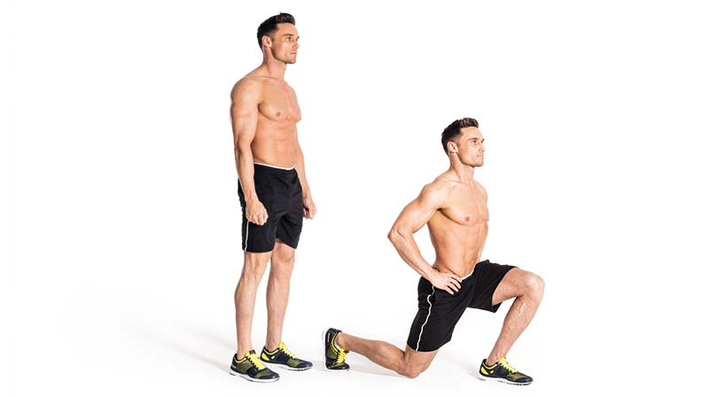

**2 abdominales cruzados 10 repeticiones** <https://www.youtube.com/watch?v=jNRglBI5KPw>

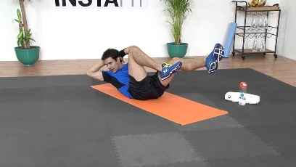

**3 Ejercicio de glúteos de 20 a 25 repeticiones** <https://www.youtube.com/watch?v=d7x_7X8aYeg>

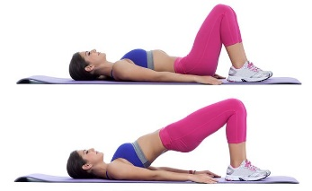

**4 Jumping Jacks** (saltos con separación de las piernas) 30 **segundo** <https://www.youtube.com/watch?v=QBqwvDdw7dQ>

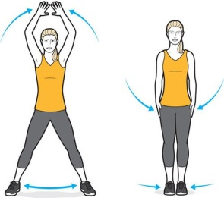

**5 Plancha** **con brazos extendidos, tocando el hombro. Duración de 20” a 30” segundos** <https://www.youtube.com/watch?v=xEAPgK-gT9E>

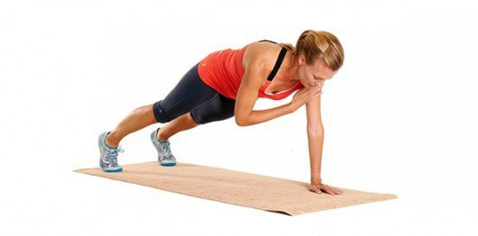

1. **El estudiante tendrá que saltar hacia adelante, sobre los envases vacíos, con los dos pies juntos. Hasta el final.**

* **Al terminar la rutina se volverá a elongar para volver a la calma. Elongación de la musculatura** <https://www.youtube.com/watch?v=VzBdMjVvWhI>

**Alimentación saludable**

* Finaliza cada sesión con la ingesta de frutas, ya sea un mix de fruta o alguna de la estación (opcionales en cantidad y variedad). Si no tienes fruta, sigue con el consumo de agua.
* Incluir dentro de los alimentos el consumo de verduras, preferentemente en ensaladas.

**Hidratación**

* Hidratarse todos los días, como mínimo 4 vasos de agua al día. Recuerda que nuestro cuerpo diariamente necesita hidratarse, sobre todo cuando realizamos ejercicios.

**Los estudiantes que cuenten con elíptica, trotadora o bicicleta estática en casa. Se les recomienda entrenar sin problema entre 10 a 20 minutos diarios.**